PTA量价齐升谨慎看多
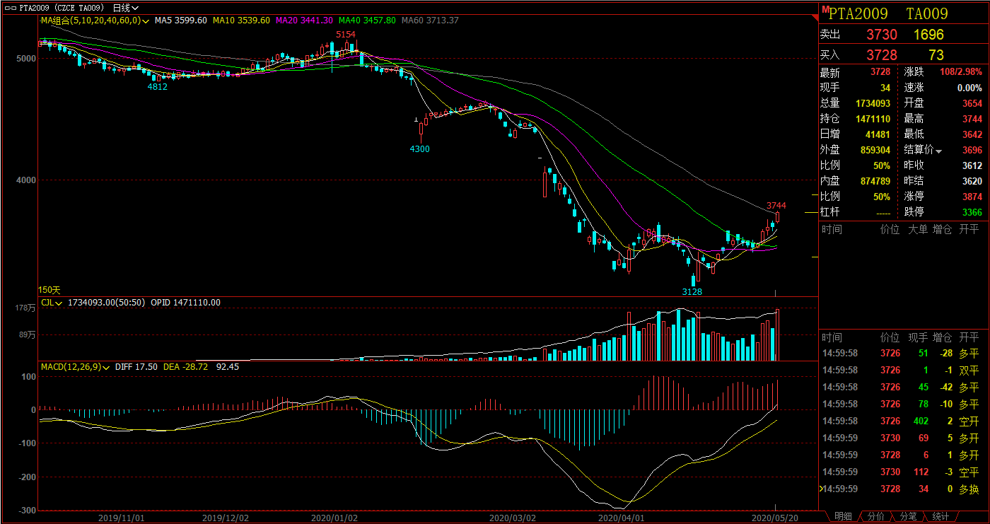
（数据截图自文华财经）
从以上日线截图可看到，近日PTA2009突破重要均线MA60，并且在此处仓量急剧放大，后期密切关注仓量变化以及MA60均线是否形成有效的支撑作用。而且技术指标MACD从前一波下跌以来，近日DIFF首次上穿零轴，或可看做趋势信号。
投资者或可在此逢低做多，可以MA10均线作为多头趋势是否成立的分水岭，今日MA10均线处于3539附近，因此近日若跌破3539一线，投资者应止损观望。


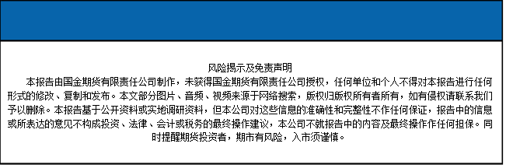
国金期货有限责任公司
联系电话：028-61304631

